[15.05.2020] - [UDXLAV]

**Morphological Operators on Binary Image**

***NHÓM:*** ULTRABEASTS

***THÀNH VIÊN:***

* Nguyễn Huỳnh Xuân Mai 1712091
* Nguyễn Anh Khoa 1712532
* Huỳnh Lê Minh Nhật 1712632
* Võ Văn Quân 1712698

1. **Giải thích slide 14? (cách nhìn trực giác) (ảnh 1)**

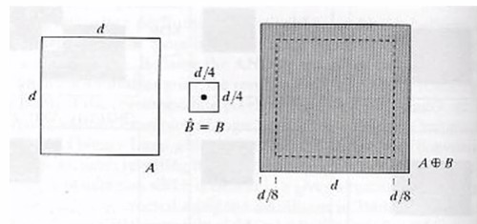

Tại mỗi điểm thuộc hình A, đưa mỗi hình tham chiếu của B vào sẽ hằn lên hình A. Ta xét tại biên trước: tại biên hình tham chiếu B sẽ lấn ra ngoài B (với tâm thuộc biên của A, và phần lồi ra có kích thước là d/8), còn khi tham chiếu B tại các điểm nằm trong A (khác biên) thì sẽ hằn lên các điểm thuộc A (bao phủ hết A).

1. **Giải thích slide 14? (cách nhìn trực giác) (ảnh 2)**

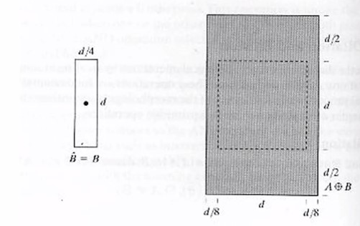

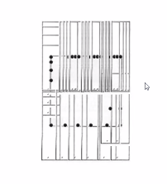

Tương tự, đưa kết cấu B vào mỗi điểm thuộc hình A. Xét ở biên trước: khi trượt B trên biên trên và biên dưới, phần lồi ra là d/2; khi trượt B trên biên trái phải thì phần lồi ra là d/8. Đối với các điểm khác nằm trong hình A thì hình tạo thành vẫn nằm gọn trong biên mới.

1. **Chứng minh 2 công thức bằng nhau?**

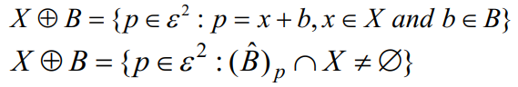



* Công thức 1 ta có:

p = x + b

⇔ -b + p = x mà giao X sẽ khác rỗng

Ta lấy một thành phần q thuộc (B^)p giao X

q = -b + p = x ⇔ p=x+b

1. **Chứng minh 2 công thức bằng nhau?**



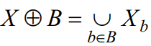

Ta có: p = x + b

* Cố định b, lấy hết tất cả x thuộc X => chính là tập Xb (tập hợp các điểm của x tịnh tiến theo b)
* Cố định x, lấy hết tất cả b thuộc B thì chính là hội của b thuộc B

1. **Trực quan hóa giải thích cách erosion**

Đưa điểm tham chiếu của B vào các phần tử của X, nếu các điểm hằn của B thuộc X thì lấy phần tử tham chiếu đó.

|  |  |  |  |
| --- | --- | --- | --- |
|  | O |  |  |
| O | O | O | O |
|  | O |  |  |
|  | O |  |  |
|  | O |  |  |

|  |  |
| --- | --- |
| X | O |

|  |  |  |  |
| --- | --- | --- | --- |
| O |  |  |  |
| O | O | O |  |
| O |  |  |  |
| O |  |  |  |
| O |  |  |  |

**6. Giải thích slide 19?**

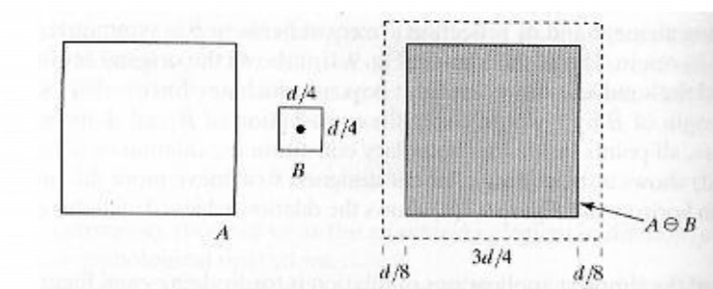

Tại mỗi phần tử thuộc hình A, đưa mỗi hình tham chiếu của B vào sẽ hằn lên hình A. Tại các điểm trong A cách biên khoảng lớn hơn d/8 thì các phần tử của B sẽ thuộc luôn A. Biên tới hạn sẽ cách biên của A một khoảng d/8.

Tại các phần tử biên A và các điểm cách biên A khoảng bé hơn d/8, hình tham chiếu B tồn tại các phần tử không thuộc A nên ta loại bỏ các điểm đó.

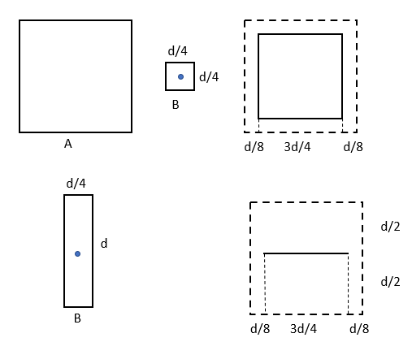  
  
  
**7**. **Giải thích vì sao phép co nhị phân làm hình VD nhỏ lại?**- Ta có B là ma trận lập phương 3x3 có điểm tham chiếu ở giữa, nên theo công thức phép co nhị phân tại các vị trí x là biên ảnh sẽ bị mất đi nên khoảng cách trắng sẽ to ra thêm và phần thân đen sẽ nhỏ lại.

**8. Giải thích vì sao toán tử X\X(-)B lấy được biên?**

-Vì như giải thích ở trên phần biên sao khi lấy phép X(-)B sẽ bị mất nên khi lấy X\(X(-)B phần biên lúc nãy sẽ hiện ra, phần thân còn lại lúc nãy sẽ mất đi.